7 класс
Технология
Приложение к уроку «Свойства чёрных и цветных металлов»
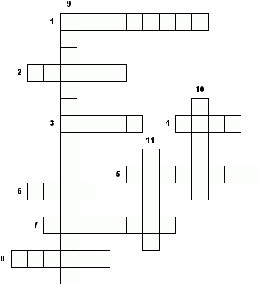

- Свойство металлов вытягиваться в тонкую проволоку.
- Чугун и сталь.
- Жидкий металл.
- Цветной металл.
- Ископаемые породы или минералы, используемые человеком.
- Природное образование, из которого в промышленных условиях получают один или несколько металлов.
- Свойство металла, придавать ему любую форму и делать из него разнообразные предметы.
- Нерудное полезное ископаемое, из которого получают минеральные удобрения.
- Свойство металлов хорошо проводить тепло.
- Чёрный металл.
- Цветной металл. Плавится при очень высокой температуре.
Ответы:

